Муниципальное бюджетное образовательное учреждение

для детей дошкольного и младшего школьного возраста

прогимназия №162 «Олимпия» г.о.Тольятти.

**Общее собрание**

**для родителей будущих воспитанников**

**1 младших групп**

«Подготовка к детскому саду».

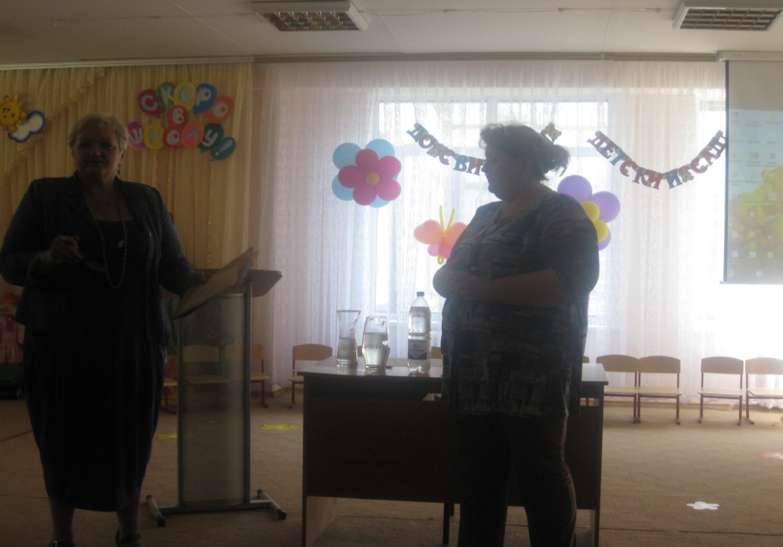

***Выступление Зорькиной О.Ю.***

***«Подготовительный этап адаптации»***

г.о.Тольятти

2014г.

**СЛАЙД 1**

Здравствуйте, уважаемые родители будущих воспитанников прогимназии «Олимпия».

Меня зовут - Зорькина Оксана Юрьевна. Я, воспитатель 1 младшей группы «Снежинки», с детьми данной возрастной группы работаю уже не первый год.

Сегодня мне бы хотелось рассказать об особенностях адаптации детей 2-х лет к условиям сада и дать практические советы по подготовке к этому важному шагу в жизни всей вашей семьи.

Мне бы хотелось уточнить, что адаптация имеет несколько периодов, и сегодня я буду говорить именно о подготовительном этапе. Потому что, когда вы придете в группы, специалисты будут индивидуально сопровождать каждого ребенка и его семью давая рекомендации, именно по вашей ситуации.

**СЛАЙД 2**

Что бы лучше понять, что же представляет собой этот процесс, давайте обратимся к нашему жизненному опыту.

***(Беременность)***

До того, как на свет появились наши милые малыши, было время, когда они формировались и накапливали ресурс жизненных сил, который помог им пройти первую и самую сложную адаптацию – рождение в этот мир.

От родителей зависит не все, но очень многое. И чем ответственнее, вы отнеслись к этому периоду, тем более хорошие возможности получил ваш ребенок на старте.

Успешность очередного этапа развития личности зависит от того основания, которое уже заложено. Чем выше здание вы хотите воздвигнуть, тем основательней должен быть заложен фундамент.

**(Ребенок)**

В момент рождения коренным образом меняется деятельность основных систем организма: кровообращения, дыхания и пищеварения, а также зрительное и слуховое восприятие, комфортная температура окружающей среды и много другое.

Но организм ребенка справляется с этим, а помогает ему в этом любовь, забота, терпение и поминание взрослых, которые находятся рядом с ним.

Несмотря на трепетное ожидание малыша, всей вашей семье пришлось пережить адаптацию, когда он родился. Всем пришлось перестраиваться, привыкать к новым условиям, новой роли и обязанностям.

**Так же и приход в детский сад - это адаптация всей семьи, и требует усилие от всех ее членов. Особенно от взрослых, потому что для ребенка взрослый является эталоном отношение к любой ситуации**.

**СЛАЙД 3 (космонавт)**

*Специалисты сравнивают нагрузку, которую испытывает ребенок при адаптации к детскому саду с перегрузкой космонавта, который преодолевает притяжение Земли.*

Адаптация к саду, прежде всего социальная адаптация. Ребенок 2 лет, часто впервые выходит из маленького семейного круга, (где он и мама, проводили максимальное количество времени вдвоем) в большой и разнообразный мир человеческих отношений.

**СЛАЙД 4 (Батарейка)**

Во время адаптации, нагрузка идет на нервную систему. А нервная система, это резервные силы организма – энергия = батарейка, которая определяет, на что хватит энергии.

Давайте, рассмотрим, с чем же столкнется малыш, придя в детский сад.

**(таблицы)**

Что же такое адаптация к детскому саду, это приспособление ребенка к новым условиям окружающей среды, к новому социальному окружению и к его требованиям, режиму дня и т.д.

**Режим дня**

**1. (ранее вставание, ежедневное и постоянное)**

если он привык спать до 10 часов, а нужно будет вставать в 7 и к 8 часам приходить в сад, то уже на второй день ребенок будет бунтовать, и

не потому, что надо идти в сад, а просто надо раньше вставать….

**2. Дневной сон**

Ребенок 2 лет не может не спать днем, это необходимое фиозиологическое условие нормального развития.

В детском саду сон обязательный и без привычных сценариев - *есть то, что вы сделали для своего удобства и это очень сложно реализовать в детском саду* - прикладывание к груди, и ребенок засыпает только с вами; он привык к соске, бутылочки; засыпает под телевизор, или вы его долго укачиваете на руках или качалке, почесываете….

**Как решить этот вопрос** - до поступления в сад у вас есть еще 3 месяца, и если вы начнете практиковать ранний подъем, да еще и утреннюю прогулку до сада, то у вас автоматически выстроиться режим сна и питания.

(и завтрак, и обед будут соответствовать часам питания в детском саду). И к 12 часам он будет хотеть спать однозначно.

**3 Питание**

Дети раннего возраста очень болезненно реагируют даже на незначительные изменения в питании. А чаще всего домашняя пища отличается от садовской, - не во всех семьях готовят запеканки, а в саду есть и творожные и мясные и рыбные. Ребенка надо приучить есть тушеные овощи, котлеты.

Введите в свой рацион эти блюда до прихода в группу, и это тоже поможет вашему ребенку адаптироваться.

**4 Прогулка**

Очень часто на прогулке дети руководят взрослыми. Ребенок бежит вперед родитель его сопровождает. Когда ребенок один это возможно, когда их 18 – 20, проблематично.

Правила прогулки таковы: взрослый идет, ребенок идет или за ручку или рядом. Очень важно научить ребенка ходить рядом со взрослым, не убегая. Взрослый осматривает пространство и обозначает его для ребенка - мы гуляем здесь. Потом дает ребенку свободу для самостоятельных действий в тех границах, которые определил для него.

**5 Общение со взрослыми**

В этом возрасте ребенок очень зависим от взрослого человека.

Дайте ребенку опыт общения с разными взрослыми, чтобы он не боялся, умел обращаться за помощью.

**6 Опыт расставания с мамой**

Хорошо, если этот опыт ребенок получил задолго до прихода в детский сад, чтобы не было серьезного стресса. (Оставлять малыша можно совсем ненадолго, главное, чтобы он усвоил, что вы всегда приходите за ним).

Опыт жизни ребенок усваивает в игре. Начинайте играть в детский сад - проигрывайте все режимные моменты – все детки пришли в сад, мамы пошла по делам, малыши помахали ей в окошечко, сделали зарядку, покушали все вместе, умылись, пошли гулять, гуляют дружно с воспитателем, и так шаг за шагом. Важно, что игра заканчивается всегда тем, что мама приходит за малышом, и они идут домой.

Готовьте его к временной разлуке с вами и давайте ему понять, что это неизбежно, потому, что он уже большой.

**7 Общение с детьми**

Также важен опыт ребенка в общении с другими детьми и усвоение правил поведения - делимся игрушками, нельзя бить, кусать.

**8 Новая среда для иммунитета**

Конечно же, попадая в новый коллектив, организм знакомиться с новой микробной средой. Если иммунитет подкреплен, заболевания не происходит. Впереди лето, используйте все возможности закаливать и витаминизировать организм ребенка.

**9 Самообслуживание**

Первое, на что следует обратить внимание, это на обучение ребёнка необходимым навыкам самообслуживания, таким как:

Способность самостоятельно принимать пищу – пользоваться ложкой, пить не из бутылочки, а из чашки. Также необходимо приучить ребёнка не баловаться с пищей. Контролирование свои физиологические потребности, оповещать взрослых о своём желании сходить в туалет.

Частично одеваться и раздеваться.

Заведите правило, не разбрасывать игрушки. Нужно играть и убирать на место.

**(Батарейка)**

Куда расходовать энергию?

Очень важно создать условия, чтобы ребенок адаптировался именно к детскому саду, и не создавать совмещения нескольких адаптаций в одно время.

**Возраст до 3 лет очень важен для всестороннего развития ребенка. Это важный период, когда все вложенные семена дадут всходы, каждый в свое время.**

А чем больше красных лампочек, тем меньше резерва остается, на развитие, включается режим «жизнесбережения» – нет ресурса развиваться. Именно поэтому бывает так, что дети как будто забывают те навыки, которыми уже овладели.

**И что еще очень важно, что от опыта, который приобретает ребенок в дошкольном детстве, складывается как бы шаблон, формируются адаптационные механизмы, которые будут определять сценарий дальнейших отношений и реакций во взрослой жизни.**

**Уважаемые родители, очень важно осознать, что воспитатель вам только помогает. А основная ответственность за готовность ребенка к саду лежит на вас, как на родителях.**

**Желаю вам плодотворного летнего времени. Набирайтесь витаминов, развивайте необходимые навыки, и мы с радостью ждем вас в 1 младших группах нашего сада.**

**Спасибо за внимание!**